OBJECTA ® 2027/160/56

BaSys - Bartels Systembeschläge

Eigenschaften

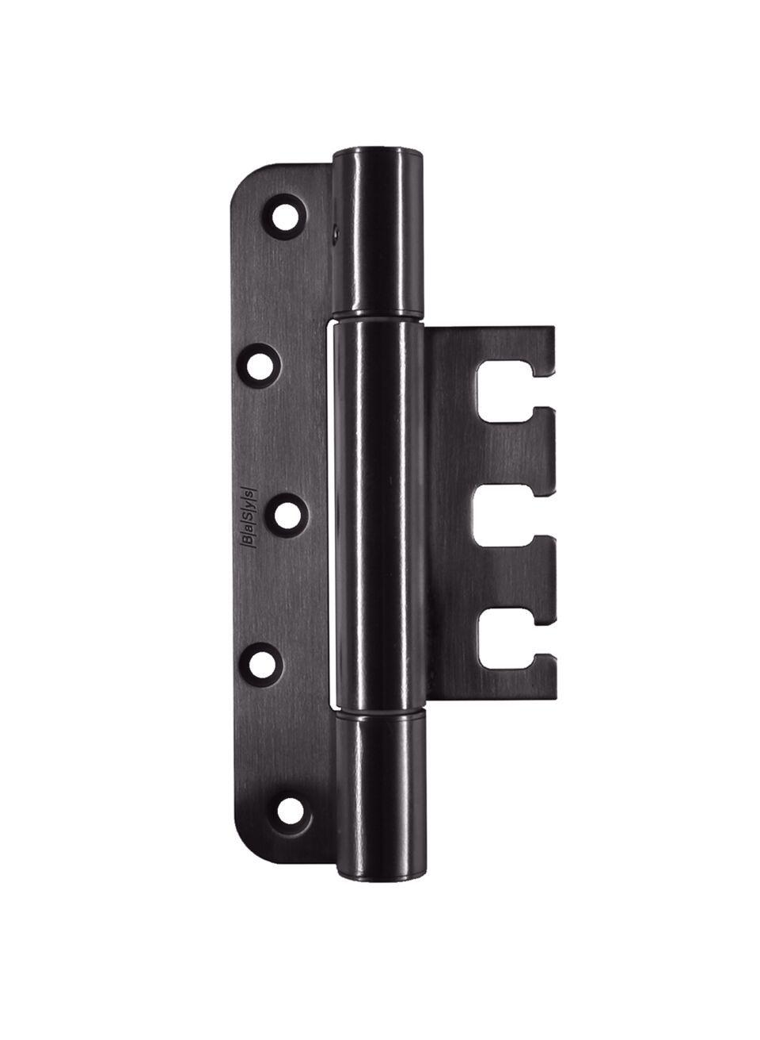

Bauart Beschlag

für innen flächenbündige Rahmen-/Flügel-Kombinationen

Farbton

grau, schwarz, silber

Oberfläche

beschichtet, gebürstet, vernickelt

Werkstoff

Edelstahl, Stahl

Ausführung Beschlag

Türband

Türband

Einfräsband

Höhe Band (mm)

160,00

max. Türgewicht (kg)

120,00